# **Практическая работа № 4. Методы работы с массивами.**

Объём учебного времени – 2ч

Методические рекомендации

1. Цель работы: Научиться работать с табличными массивами.
2. Перечень необходимых средств обучения:
   1. Технические средства обучения:

Компьютер Core i3 3.0, 2 Gb оперативной памяти, винчестер 250 Gb, DVD

* 1. Программное обеспечение:
* Программа ОС Windows XP/7;
* Антивирусные программы: Kaspersky AntiVirus;
* Браузер Internet Explorer;
* Интегрированная среда программирования MS Visual Studio 2010.

1. Основные теоретические положения:

Линейным массивом в программе на С++ называется упорядоченный набор однотипных переменных, которые располагаются в памяти последовательно. Любой массив характеризуется тремя параметрами: именем, типом элементов и размером.

Пример 1

int[]A; // объявлен массив без выделения памяти

// память под элементы массива выделена ниже в строке 5

int n;

Console.WriteLine(«Введите количество элементов»);

n = Convert.ToInt32(Console.ReadLine());

A = new int[n];

В этом примере сначала описан целочисленный массив А, но объявление массива ещё не создаёт объект, который можно использовать в программе. Для инициализации массива следует указать количество его элементов (см. строку 6 примера). При инициализации массива ему выделяется нужная память, а элементы массива получают значение 0, которое трактуется в зависимости от типа элементов: для числовых массивов это число 0, для строковых – пустая строка, а для символьных – отсутствие символа.

Пример 2. Заполнение массива случайными числами.

Список методов класса Random, используемых для генерации случайных чисел:

Двумерный массив соответствует прямоугольной таблице, местоположение любого элемента обозначается двумя индексами, один индекс указывает номер строки, другой – номер столбца.

double [,] A = new double [5, 4]; //объявляется и инициализируется массив А из 20 (5×4) вещественных чисел типа double или

double [][] A = new double [5][4]; //вместо запятых можно указать нужное количество квадратных скобок

1. Практические указания:

Задание 1.

* 1. Разработать приложение Windows Form для решения следующей задачи: Вычислить среднее арифметическое значение положительных элементов двумерного массива.
  2. Расположите на форме следующие объекты:

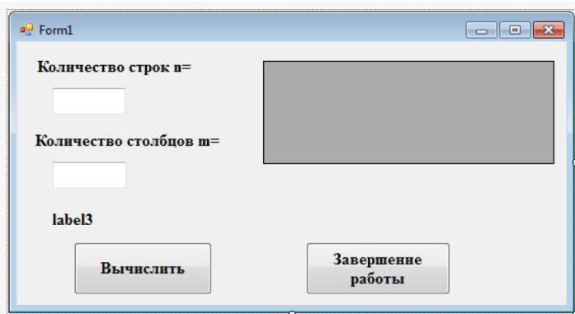

* 1. Установите значения свойств объектов в соответствии с таблицей:

Таблица1

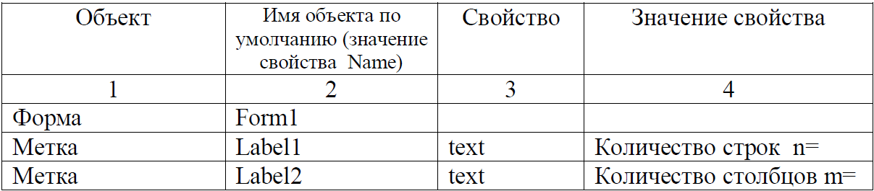

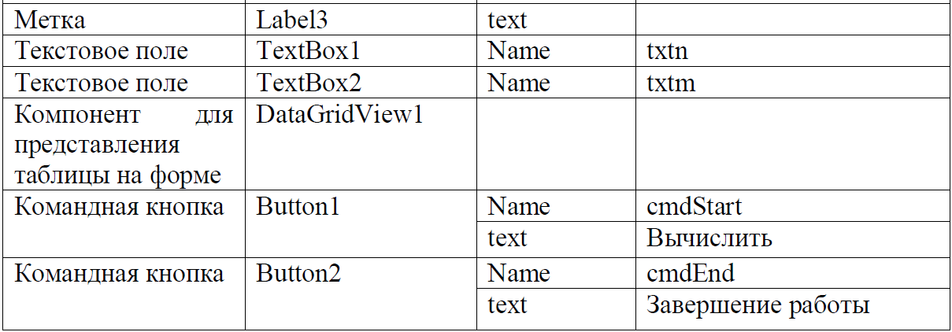

* 1. Напишите обработчик события щелчок мышью по командной кнопке Вычислить, для этого:
* описать количество столбцов m и строк n массива;
* объявить и инициализировать переменную счетчик;
* объявить и инициализировать переменную сумматор для элементов, удовлетворяющих заданному условию;
* объявить переменную для хранения значения среднего арифметического;
* объявить табличный массив и заполнить случайными значениями;
* установить количество строк и столбцов таблицы для dataGridView:

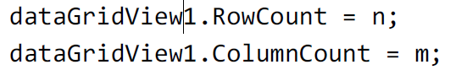

* заполнить ячейки таблицы элементами массива:



* установить ширину ячейки таблицы равной 50;
* подсчитать сумму всех элементов, удовлетворяющих условию;
* рассчитать среднее арифметическое и вывести значение на метку.
  1. Напишите обработчик события щелчок мышью по командной кнопке Завершение работы.

Задание 2.

Напишите консольное приложение для решения задачи:

1. Пусть даны две вещественные матрицы порядка n. Получите новую матрицу умножением минимального элемента каждой строки первой матрицы на наибольший элемент соответствующего столбца второй матрицы.

Дана целая матрица А(N,N). Составить программу подсчета среднего арифметического значения матрицы. Найти отклонение от среднего у элементов первой строки.

1. Дана квадратная матрицы А размером 3х3. Найти произведение диагональных элементов матрицы.

Дана вещественная матрица А(nxm). Составить программу подсчета количества элементов матрицы, удовлетворяющих условию р1<=a(i,j)<=p2. Значения р1 и р2 задаются вводом с клавиатуры.

1. Даны две квадратные матрицы А и В размером 3х3. Требуется найти С=А – В.

Элементы матрицы A сделать с помощью генератора случайных чисел. Сделать новую матрицу B , в которой удалить с матрицы А ряд, в котором минимальный элемент среди элементов главной диагонали.

1. Даны квадратная матрицы А размером 3х3 и число t. Требуется найти С=t*А.

Дана вещественная матрица А(N,M). Составить программу нахождения максимального отрицательного элемента матрицы и нахождения его местоположения.

1. Даны две квадратные матрицы А и В размером 3х3. Требуется найти С=А+В.

Дана вещественная матрица А(N,M). Составить программу замены всех положительных элементов матрицы на элемент, имеющий минимальное значение.

1. Даны две квадратные матрицы А и В размером 3х3. Требуется найти С= В – А.

Дана вещественная матрица А(N.M). Составить программу замены всех отрицательных элементов матрицы на элемент, имеющий максимальное значение.

1. Даны две квадратные матрицы А и В размером 3х3. Требуется найти С=А х В.

Составить программу нахождения числа строк матрицы А(N,N), сумма элементов у которых отрицательна.

1. Дана квадратная матрицы А размером 3х3. Требуется вычислить определитель матрицы.

Составить программу замены всех отрицательных элементов матрицы А(N,N) на элемент этой матрицы, имеющий минимальное значение. Скорректированную матрицу напечатать.

1. Пусть даны две вещественные матрицы порядка n. Получите новую матрицу прибавлением к элементам каждого столбца первой матрицы, произведения элементов соответствующих строк второй матрицы.

Дана вещественная матрица А(N,M). Cоставить программу нахождения минимального положительного элемента матрицы и нахождения его местоположения.

1. Дана квадратная матрицы А размером 3х3. Найти сумму диагональных элементов матрицы.

Составить программу замены всех отрицательных элементов матрицы А(6,6) на 0, если сумма минимального и максимального элементов этой матрицы окажется меньше Р.

1. Дана целочисленная прямоугольная матрица размера M·N. Сформировать одномерный массив, состоящий из элементов, лежащих в интервале [1,20]. Найти среднеарифметическое полученного одномерного массива.

Написать программу, которая в матрице чисел A(N,M) находит все элементы, превышающие по абсолютной величине заданное число B. Подсчитать число таких элементов и записать их в массив C.

1. Дана целочисленная квадратная матрица. Найти в каждой строке наибольший элемент и поменять его местами с элементом главной диагонали.

Дана целая матрица А(N,N). Составить программу замены всех отрицательных элементов матрицы на среднее арифметическое значение элементов матрицы.

Задание 3. Составить блок-схему и написать программу согласно заданию.

1. Дан массив фамилий студентов 1-го курса и массив их результатов в беге на 100 метров. Составьте команду из четырех лучших бегунов для участия в эстафете.
2. Сформируйте массив L(I,J) с помощью датчика случайных чисел. Увеличить каждый элемент массива в 3 раза и поменяйте знак на противоположный. Массив выведите на экран в виде таблицы.
3. Дана квадратная матрица. Сформировать одномерный массив, состоящий из элементов, расположенных ниже главной диагонали матрицы. Выполнить сортировку одномерного массива. Вывести матрицу, одномерный массив до сортировки, одномерный массив после сортировки.
4. Дана целочисленная квадратная матрица порядка N. Переставить строки матрицы, чтобы их последние элементы располагались в порядке невозрастания.
5. Дана матрица порядка n×m, все элементы которой различны. В каждой строке выбирается элемент с наименьшим значением, затем среди этих чисел выбирается наибольшее. Указать индексы элемента с найденным значением.
6. Дана квадратная матрица N×N, состоящая из натуральных чисел. Зеркально отразить ее элементы относительно побочной диагонали. Вывести результат на экран.
7. Дан двухмерный массив, содержащий 8 строк и 8 столбцов. Элементами массива являются целые числа. Упорядочить массив по возрастанию элементов побочной диагонали.
8. Дана целочисленная квадратная матрица. Найти произведение элементов матрицы, лежащих ниже главной диагонали.
9. Определить, является ли данный квадратный массив симметричным относительно своей главной диагонали.
10. Дана целочисленная квадратная матрица. Найти сумму элементов матрицы, лежащих выше главной диагонали.
11. Дан двумерный массив. Вставьте первую строку после строки, в которой находится первый встреченный минимальный элемент.
12. Дана целочисленная матрица размера 5х5. Получить новую матрицу путем деления всех элементов данной матрицы на ее наибольший по модулю элемент.
13. Контрольные вопросы
    1. Сформулируйте условия нахождения элементов матрицы на главной диагонали.
    2. Определите условия нахождения элементов матрицы на отрезке прямой, расположенной над (под) главной (побочной) диагональю.
14. Список рекомендуемой литературы:

**Основная литература:**

1. Немцова Т.И. Програмиирование на языке выского уровня. Программирование на языке Object Pascal: учеб. пособие /Т.И. Немцова, С.Ю. Голова, И.В. Абрамова. – М.: ФОРУМ: ИНФРА – М, 2012. – 496 с.
2. Овечкин Г.В. Компьютерное моделирование: учебник для студ. учреждений сред. проф. образования / Г.В. Овечкин.- М.: Издательский центр «Академия», 2015.-224с.
3. Немцова, Т. И.  Программирование на языке высокого уровня. Программирование на языке С++ : учеб. пособие / Т. И. Немцова, С. Ю. Голова, А. И. Терентьев. - М. : ФОРУМ : ИНФРА-М, 2012. - 512 с. : ил. + CD.
4. Гуриков, С. Р. Введение в программирование на языке Visual C# : учеб. пособие / С. Р. Гуриков. - М. : ФОРУМ : ИНФРА-М, 2013. - 448 с.

**Дополнительная литература:**

1. Рао Сиддхартха Освой самостоятельно С++ за 21 день, 7 изд.: Пер с англ.-М.: ООО «И.Д.Вильямс», 2013 – 688 с.: ил. – Парал.тит.англ.
2. Голицына О.Л. Программное обеспечение: учеб. пособие для среднего профессионального образования-М.:ФОРУМ;ИНФРА-М,2006.-432 с.
3. Виллемер А. Программирование на С++/А. Виллемер;[пер. с нем. М.А.Райтман].-М.:Эксмо,2013.-528с.+CD.-(Мировой компьютерный бестселлер).
4. Культин Н.Б. Microsoft Visual C++ в задачах и примерах.- СПб.: БХВ-Петербург,2010.-272 с.:ил.+CD-ROM.
5. Партыка Т.Л. Операционные системы, среды и оболочки: учеб. пособие для студ. учреждений сред. проф. Образования/ Т.Л. Партыка, И.И. Попов. – 3-е изд., перераб. и доп. – М.: ФОРУМ, 2010. – 543 с.
6. Окулов С.М. Основы программирования: учебное пособие.- М.:БИНОМ. Лаборатория знаний, 2010.- 440 с.
7. Голицына О.Л. Основы алгоритмизации и программирования: учеб. пособие для сред. проф. образования.- М: ФОРУМ; ИНФРА-М,2005.-432 с.
8. Рихтер Дж. Программирование приложений для Microsoft Windows /Пер. с англ. – M.: Microsoft Press, 2003. – C.48-313.